“全国职业院校关工委联系点工作交流研讨会”会议情况

会议时间：12月24日报到，12月25日开会，12月26日离会。
为深入学习贯彻习近平新时代中国特色社会主义思想，全面落实全国教育大会精神，总结交流职业院校关工委工作经验，积极探索新时代职业院校关工委工作的新思路和新举措，12月25日，教育部关工委在山东滕州举办全国职业院校关工委联系点工作交流研讨会。教育部关工委主任李卫红出席会议并讲话。山东省教育厅关工委常务副主任马庆水、枣庄市人大常委会副主任刘志才致辞。教育部职成司中职德育与学校管理处处长邬跃出席会议。会议由教育部关工委常务副主任王富主持。来自各省（区、市）教育关工委负责同志，全国95个职业院校关工委联系点负责同志共计120人参加会议。

李卫红在讲话中指出，近年来，特别是在教育部党组20号文件和《教育部办公厅关于进一步加强职业院校关心下一代工作委员会建设的若干意见》（教职成厅〔2013〕5号）颁布以来，职业院校关工委工作逐步加强，在组织建设、平台建设、品牌创建、联系点建设等方面取得了可喜的进展。她指出，党的十八大以来，以习近平同志为核心的党中央站在党和国家发展全局的高度，把教育改革发展摆在了前所未有的突出位置，为职业教育发展指明了方向，明确了任务。她强调，各职业院校关工委要紧紧抓住机遇，配合主渠道，对标新要求，牢牢把握立德树人这一主线，紧紧依靠广大教育系统关工委“五老”队伍，坚持面向青少年学生和青年教师，着力抓好主题教育活动、“大国工匠进校园”活动、青蓝工程、家长学校这四项工作。她希望，各级教育系统关工委和各职业院校关工委联系点要在组织建设、品牌创新、整合资源、扩大宣传上下功夫，推动新时代职业院校关工委工作创新发展。

邬跃在讲话中全面客观的介绍了我国职业教育概况和发展方向。他指出，教育系统关工委是推进职业教育发展的重要力量，希望教育系统关工委要继续扩大联系点建设，充分发挥“五老”优势，为青少年健康成长增添助力。

交流发言环节，北京电子科技职业学院党委副书记、关工委主任赵峰介绍了学校建好二级关工委，推动关心下一代工作不断发展的经验；枣庄科技职业学院党委副书记、院长，关工委主任谷道宗分享了学校开展“大国工匠进校园”活动的做法；深圳职业技术学院关工委主任杨润辉围绕以“文”“化”人育人才这一品牌和宣传工作介绍了学校谱写关工“奋进之笔”的经验；无锡机电高等职业技术学院团委书记、关工委秘书长单敏介绍了学校开展双菜单关爱对接、双交流互动育人模式的做法和成效；武汉市交通学校党委书记、关工委主任黄贤文介绍了学校开展理想信念教育，传承“工匠精神”的经验。

分组讨论环节，与会代表围绕职业院校关工委组织建设、品牌建设、“大国工匠进校园”活动进行了交流，并确定贵阳护理职业学院、武汉职业技术学院、深圳职业技术学院、无锡机电高等职业技术学校、重庆市女子职业高级中学承办明年职业院校关工委各协作组会议。

会前的12月25日上午，与会代表在枣庄科技职业学院观摩了“大国工匠进校园”活动。王富在讲话中寄语职业院校学子坚定理想信念，脚踏实地，潜心钻研，夯实基础，努力成为工匠精神的传承者、弘扬者，唱响新时代奋斗者之歌，成就精彩人生。
活动中，大国工匠、山东鲁南机床厂有限公司副总工程师赵峰，齐鲁工匠、枣庄供电公司滕州客户服务中心李强，滕州工匠、滕州市建筑安装工程集团公司电焊工吴敏，枣庄鲁班工匠、山东山森数控技术有限公司总经理刘栗，枣庄科技职业学院杰出校友、鹰普中国有限公司产品部工程师贾德虎应邀出席，与现场800余名师生分享了自身敬业、精业、奉献的事迹和感悟，生动诠释了工匠精神的深刻内涵，用满腔热情激励学生爱岗敬业、精益求精、报国奉献。在访谈环节，三位“杰出校友”耐心解答同学们关心的问题，并勉励同学们刻苦学习、注重实践，练就过硬本领，为中国制造腾飞添砖加瓦。
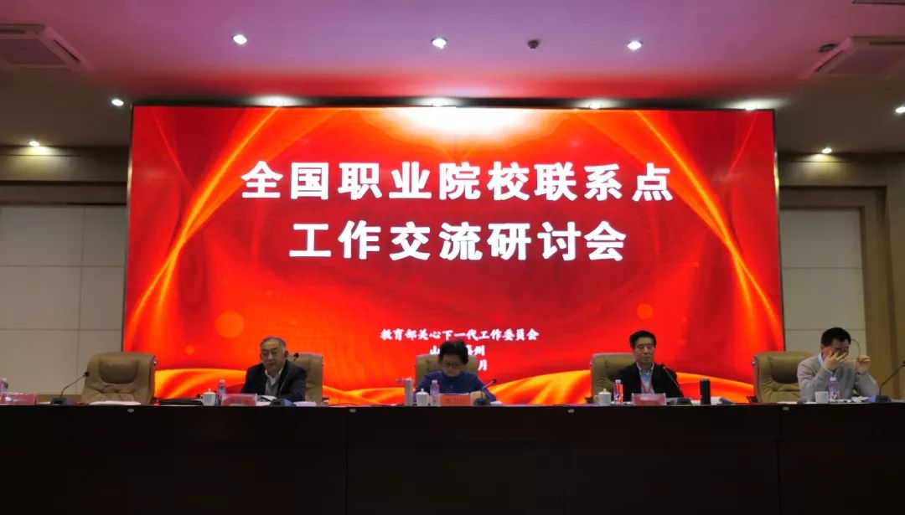
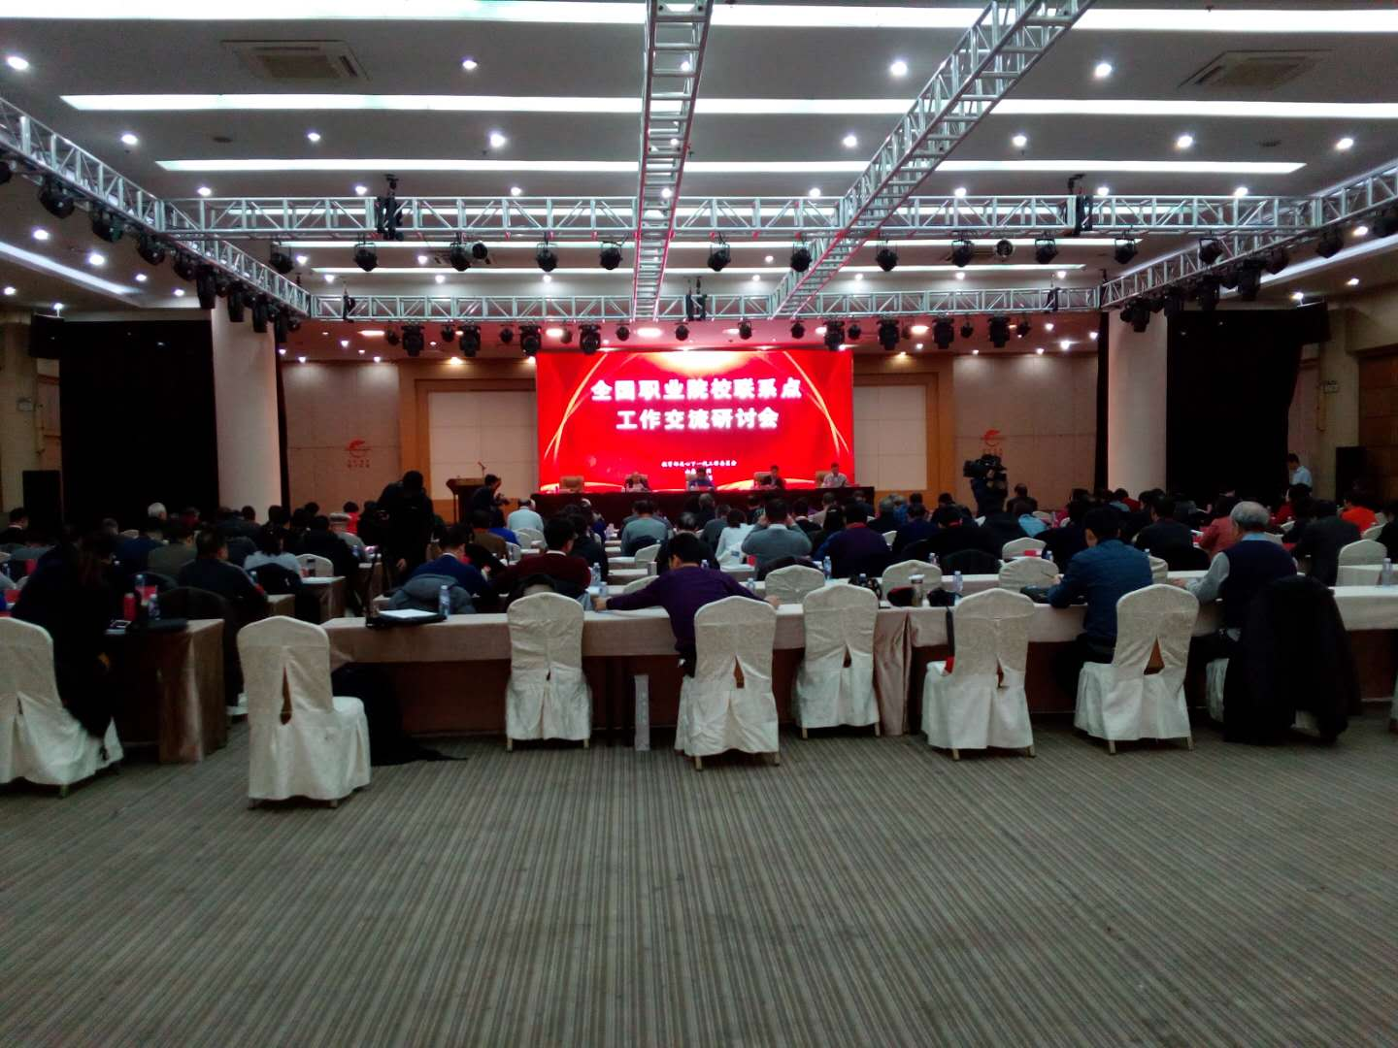
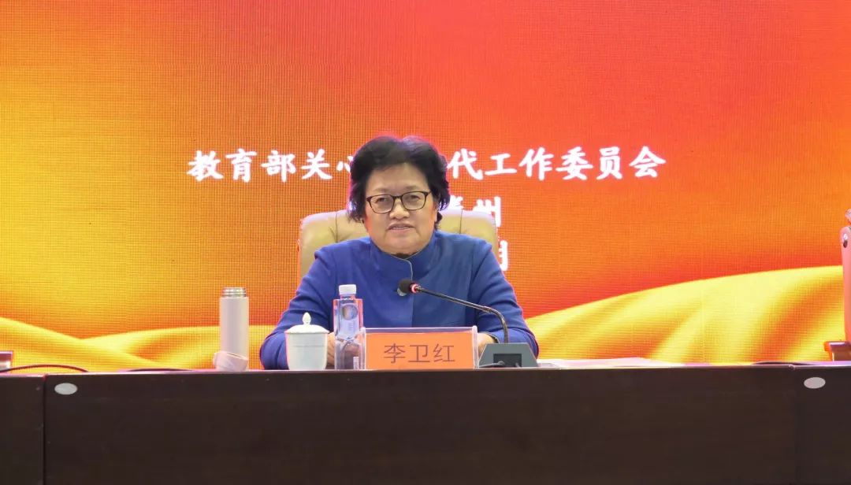
- 教育部关工委主任李卫红出席大会并讲话

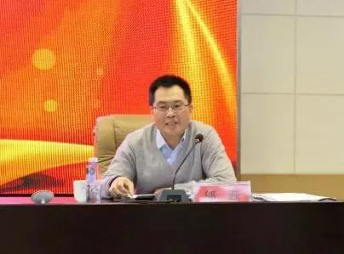
▲教育部职成司中职德育与学校管理处处长邬跃出席大会并讲话
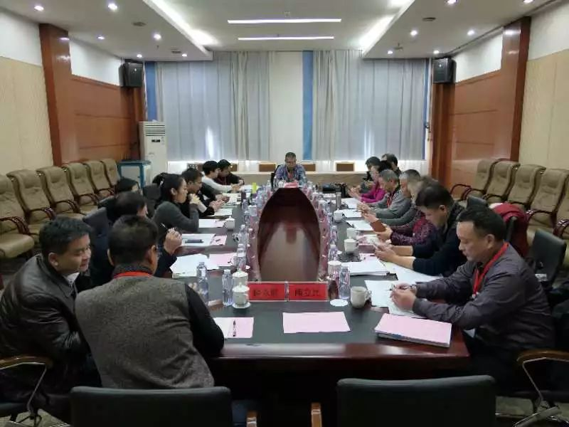
▲第二协作组交流研讨
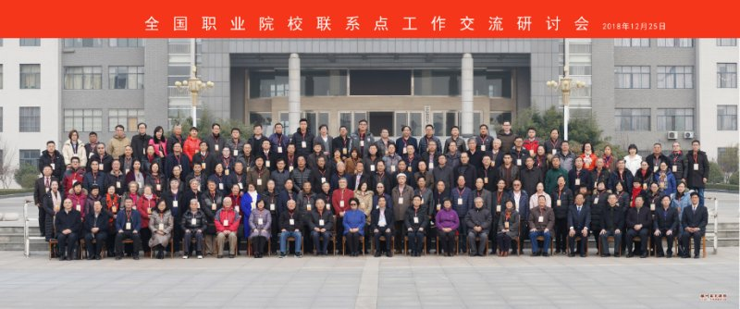
▲与会人员合影
（关工办供稿）

